**Autoevaluación**

**Bloque I: Segundos**

**David Emmanuel Santana Romero 2°A**

**Escuela Secundaria Francisco I. Madero**

**Informática B**

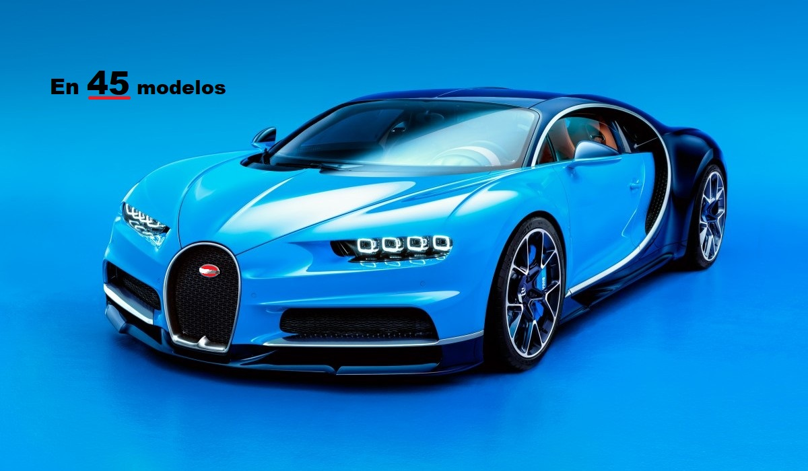

**Profesor:**

**Víctor Manuel García González**

**La informática, la ciencia y la tecnología en la práctica social**

**‘‘Cuestionario’’**

* Como ciencia o área de conocimiento ¿qué estudia la informática?
  + La aplicación y tratamiento automático de la información.
* Como práctica social ¿qué es la informática?
  + La aplicación de las computadoras en diferentes actividades humanas.
* Explica los conceptos de eficiencia y eficacia.
  + Es la capacidad de realizar las mismas o más tareas en menos tiempo. (Hojas de cálculo vs. Calculadora).
  + Es la capacidad de realizar las tareas con exactitud y precisión. (Word vs. Papel)
* Estadística es…
  + Rama de la matemática dedicada a analizar, procesar e interpretar datos sobre un fenómeno específico con el fin de encontrar sus regularidades y explicarlas para obtener una utilidad práctica.
* Economía:
  + Para hacer proyecciones en los aumentos de precios.
* Psicología:
  + Encontrar patrones de conducta.
* Política:
  + Para determinar la intención del voto.
* Medios de comunicación:
  + Para calcular la cantidad de sus espectadores.

‘‘Conceptos’’

1. Examina la validez de los argumentos en término de su estructura.
   1. Lógica.
2. Su desarrollo se le atribuye al matemático Al-Juarismi
   1. Álgebra.
3. Aplica los conocimientos generales por la tecnología para facilitar la difusión de cierta actividad.
   1. Técnica.
4. Se encarga de entender el funcionamiento de los fenómenos naturales.
   1. Ciencias.
5. Estudia la extensión considerando sus 3 dimensiones. (Línea, superficie y volumen).
   1. Geometría.
6. Estudia las propiedades elementales de los números.
   1. Aritmética.
7. Conjunto de teorías y técnicas encaminado a desarrollar aparatos que aprovechen de forma práctica el conocimiento científico.
   1. Tecnología.
8. Estudia la aplicación y el tratamiento automático de la información.
   1. Informática.

|  |  |  |  |  |  |  |  |  |  |  |  |
| --- | --- | --- | --- | --- | --- | --- | --- | --- | --- | --- | --- |
| a. | L | ó | g | i | c | a |  |  |  |  |  |
| b. | Á | l | g | e | b | r | a |  |  |  |  |
| c. | T | é | c | n | i | c | a |  |  |  |  |
| d. | C | i | e | n | c | i | a | s |  |  |  |
| e. | G | e | o | m | e | t | r | í | a |  |  |
| f. | A | r | i | t | m | é | t | i | c | a |  |
| g. | T | e | c | n | o | l | o | g | í | a |  |
| h. | I | n | f | o | r | m | á | t | i | c | a |

**‘‘Disciplinas de las ciencias sociales y naturales’’**

Astronomía

Química

Geología

Biología

Derecho

Economía

Fisiología

Comunicación

Historia

Antropología

Ciencia Política

Demografía

Ciencias Sociales

Física

Ciencias Naturales

**‘‘Verde o Rojo’’ (Verdadero o falso)**

|  |  |
| --- | --- |
| La ciencia explica el funcionamiento de la naturaleza y predice su comportamiento. |  |
| La tecnología impide el aprovechamiento práctico del conocimiento científico. |  |
| El conocimiento científico no se puede verificar. | C:\Users\David190504\AppData\Local\Microsoft\Windows\INetCache\Content.Word\TASHA_(1).jpg |
| La tecnología permite la creación de objetos técnicos que potencian las capacidades humanas. |  |
| El conocimiento científico es universal y verdadero. |  |